

Также специалистами  было представлено логопедическое оборудование  с программным  обеспечением для развития речи, приобретенное  организацией в 2023-2024 учебном году в рамках  федерального проекта «Современная школа» национального проекта «Образование».

В конце встречи родителям были предложены практические рекомендации, а также памятки «Лучшие игры для развития речи» и интернет - ресурсы.

Считаем, что совместное проведение подобных мероприятий способствует помощи в развитии качества грамотной речи обучающихся, установлению доброжелательных отношений между родителями и детьми, укреплению сотрудничества семей воспитанников и педагогов школы (количество присутствующих 15 человек).

Ссылки: <https://t.me/shcoolin1/1276>

<https://t.me/shcoolin1/1290>

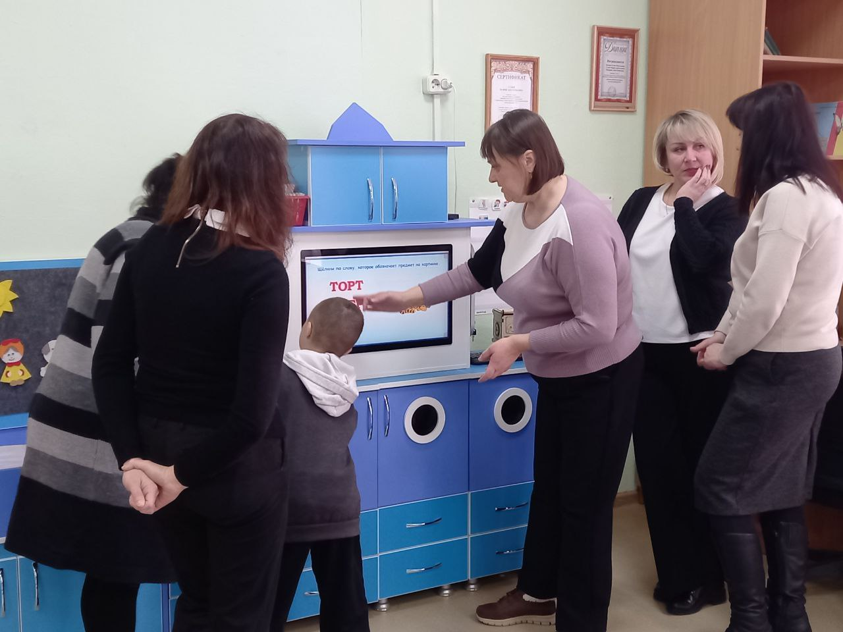

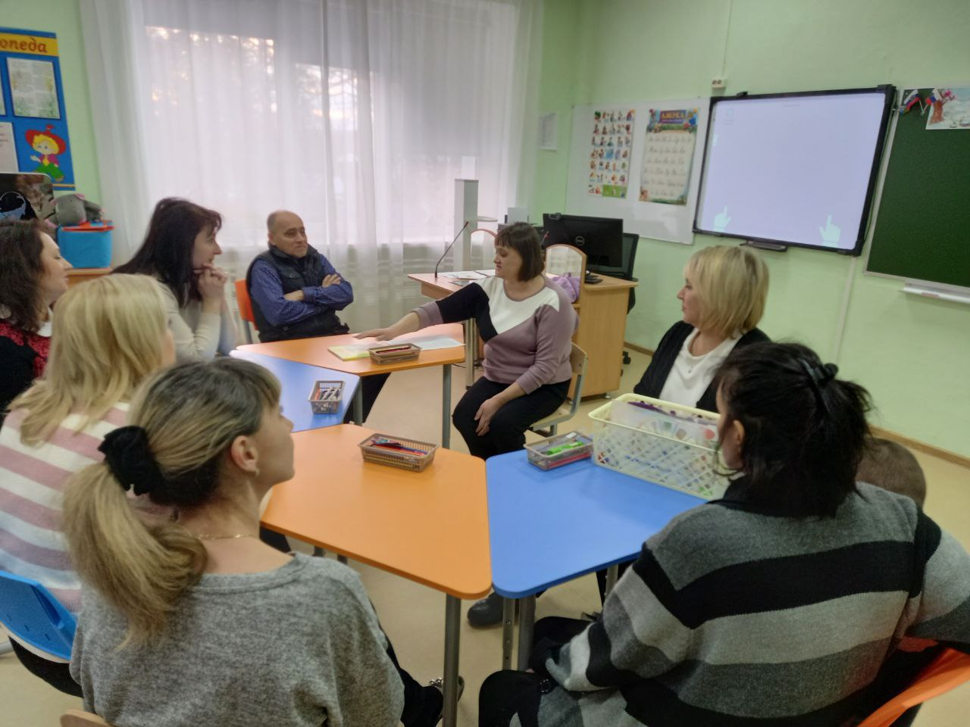

29 февраля 2024 года в рамках работы «Ресурсного центра по оказанию консультативной помощи родителям, воспитывающих детей с ОВЗ» (координатор  Ангелина Челикиди, руководитель Елена Мотина), в ГКОУ «Специальная (коррекционная) общеобразовательная школа-интернат № 1» был проведен мастер-класс «Нетрадиционные виды физических упражнений для укрепления здоровья школьников с ограниченными возможностями здоровья».

Цель мероприятия:

- Знакомство родителей с применением нетрадиционных видов двигательной активности на уроках адаптивной физкультуры.

- Формирование позитивной установки семьи, воспитывающей ребёнка с ОВЗ, на укрепление его здоровья и развитие  физических навыков.

Учитель  по адаптивной физической культуре Ольга Кучеренко ознакомила родителей со спортивным оборудованием, приобретенным по программе регионального проекта «Модернизация школьных систем образования в Ставропольском крае» для атлетической гимнастики, с методикой игрового стретчинга и дыхательной гимнастике А.Н. Стрельниковой. Также  мамы  с детьми позанимались аэробикой на степ-платформах.

В заключении были проведены «Веселые старты  Дети + Родители».

Уверены, что  совместные мероприятия сближают всех участников образовательного процесса и помогают родителям по - другому взглянуть на  физическое здоровье своего ребенка, а также  на ответственную и такую непростую работу педагогов  организации.

Ссылки: <https://t.me/shcoolin1/1441>

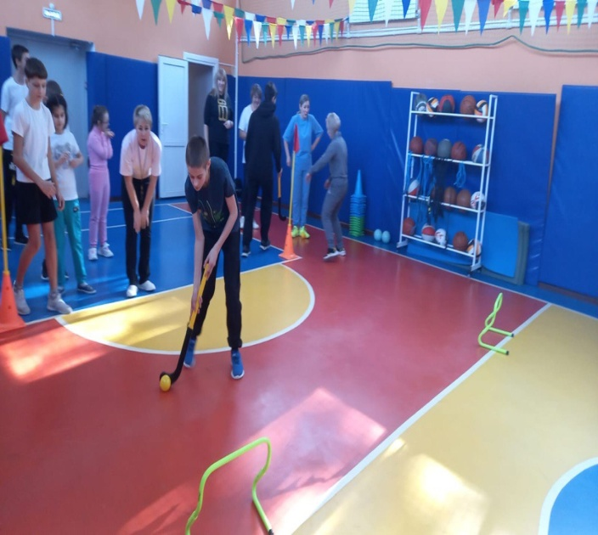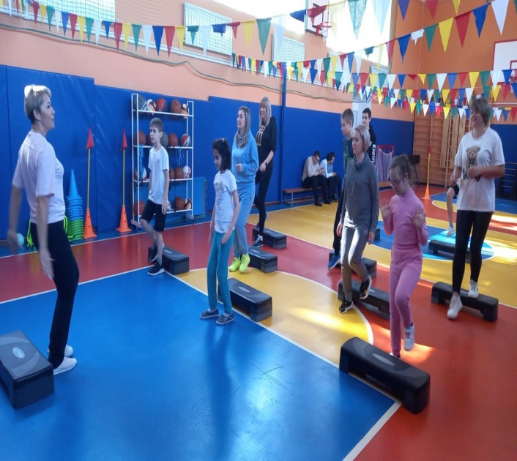

20  марта 2024 года в соответствии с перечнем  краевых мероприятий на 2024 год и в рамках работы Ресурсного центра по оказанию консультативной помощи родителям, воспитывающим детей с ограниченными возможностями здоровья, учителя-логопеды Мотина Елена Николаевна и Гузий Мария Анатольевна провели  дистанционный  семинар  по теме: «Традиционные  и инновационные формы работы учителя-логопеда школы-интерната с семьей в рамках проекта «Современная школа». Логопедический праздник правильной речи или  старая сказка на новый лад».

Цель праздника: закрепление речевых умений и навыков, воспитание интереса к родному языку и грамотной речи у воспитанников с интеллектуальными нарушениями.

Логопедический праздник – это прекрасная возможность подвести итоги коррекционной работы в непринужденной, праздничной атмосфере. Дети с гордостью продемонстрировали свои достижения не только перед сверстниками, педагогами, но и своими родителями, получили положительный эмоциональный заряд, проявив творческие возможности и личностные качества. Просмотрено:186

Ссылки: : <https://vk.com/wall-216055227_670>

<https://ok.ru/group/70000000743522/topic/156121467297122>

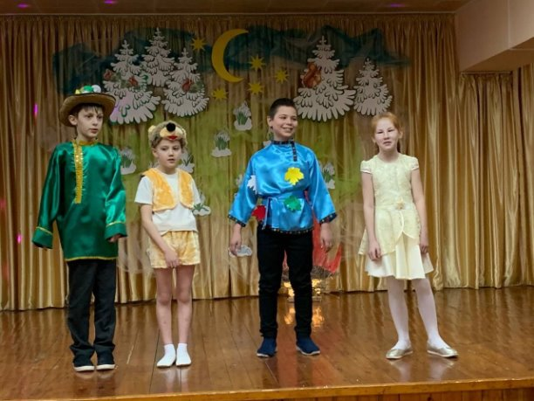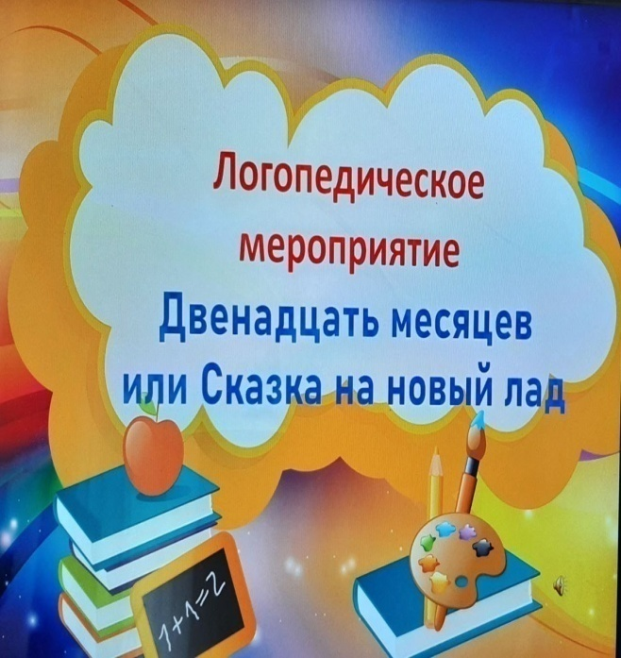

Опыт. Мастерство. Творчество.

5 апреля 2024года педагоги школы-интерната Елена Мотина, учитель-логопед, и Екатерина Сергеева, педагог-психолог, приняли участие в краевом очном Фестивале педагогических идейпо работе с детьми с ограниченными возможностями здоровья «Опыт. Мастерство. Творчество» в ГКОУ «Специальная (коррекционная) общеобразовательная школа-интернат № 26», поселок Новотерский, Минераловодского  городского округа.

Методические материалы, представленные специалистами на Фестиваль, включены в Сборник № 5: «Интегрированное логопедическое занятие в форме игры «Что? Где? Когда?», «Игротерапия как средство познавательных процессов у детей с ТМНР».

Ссылки: <https://t.me/shcoolin1/1569>



В рамках работы Ресурсного центра по оказанию консультативной помощи родителям, воспитывающим детей с ограниченными возможностями здоровья, педагог психолог Колесник Елена Владимировна подготовила видеоролик на тему "Нейроигры - помощники для родителей"

Применение нейроигр позволяет улучшить у ребенка память, внимание, речь, пространственные представления, мыслительную деятельность, мелкую и крупную моторику, снижает утомляемость, повышает способность к произвольному контролю. Позволяет активизировать межполушарное взаимодействие, приводя, к гармонизации баланса жизненной энергии и обладает оздоравливающим и антистрессовым эффектом.

Ссылки: <https://vk.com/wall-216055227_815>

<https://ok.ru/group/70000000743522/topic/156272071253346>

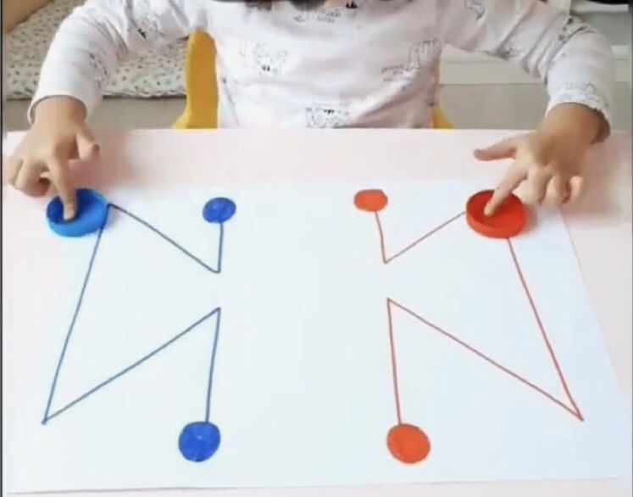

27 сентября 2024 года в рамках работы Ресурсного центра школы-интерната по оказанию консультативной помощи родителям, воспитывающим детей с ограниченными возможностями здоровья, была организована встреча родителей с Президентом Автономной Некоммерческой Организации «Центр поддержки детей и молодежи с ограниченными возможностями здоровья «Солнечный городок» Екатериной Алексеевной Земцевой  (город Ессентуки).

Екатерина Алексеевна в доверительной и интересной беседе рассказала о деятельности Центра, представленной как в живом разговоре, так и с помощью видеопрезентаций. Это безвозмездные занятия: танцы, арт и муз-терапия, настольный теннис, ЛФК, летний инклюзивный лагерь для детей и молодежи с ограниченными возможностями здоровья, инвалидов, организованные  экскурсии.

Родители (законные представители) заинтересовались услугами Центра и решили посетить учреждение, с целью возможного пребывания в нем воспитанников школы-интерната,  в свободное от учебных занятий время.

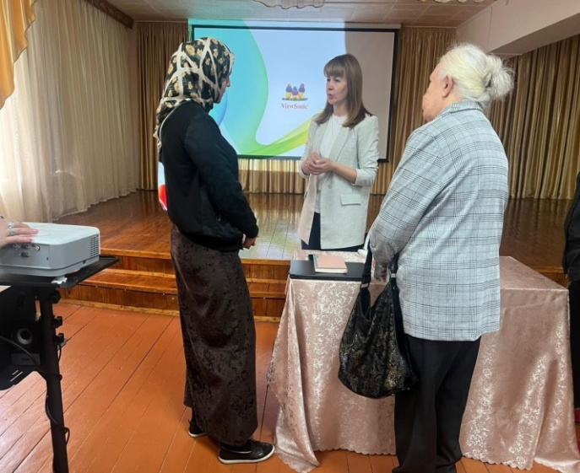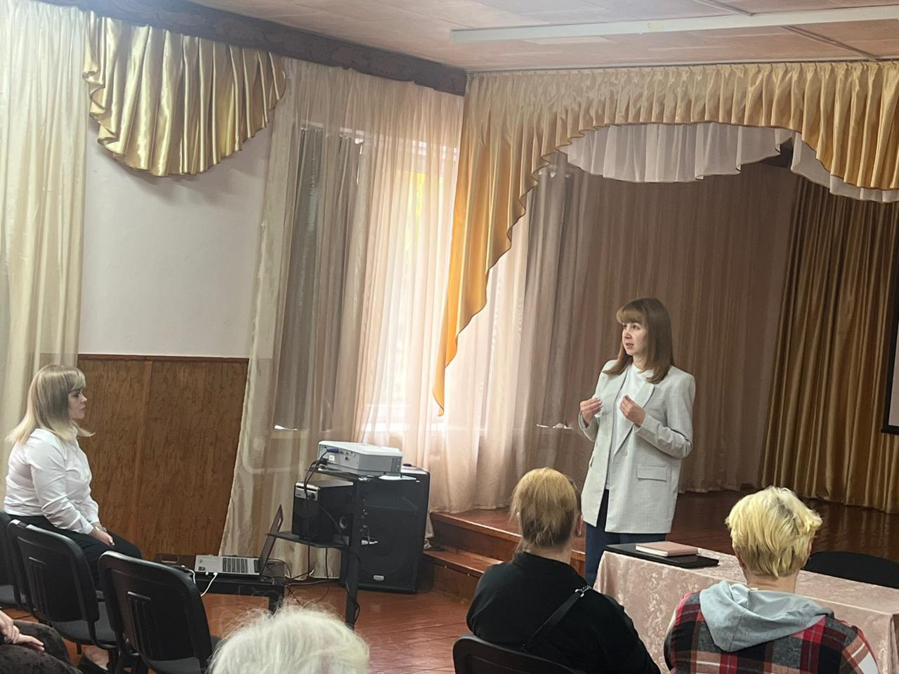

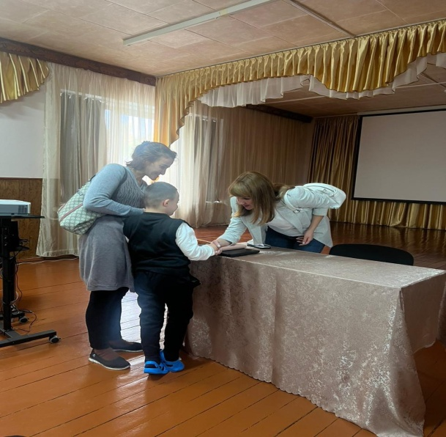

Ссылки: <https://vk.com/wall-216055227_917>

<https://t.me/shcoolin1/1819?single>

01.11.2024 года в нашем учебном заведении состоялся педагогический совет, темой которого стало «Создание условий для развития личности ребенка: поиск оптимальных форм совместной работы школы и семьи». Как руководитель центра, я подчеркнула значимость взаимодействия семьи и школы в процессе обучения и воспитания. Сегодня, когда дети растут в быстро меняющемся мире, особенно важно найти оптимальные формы совместной работы, которые помогут нам соединить усилия обеих сторон.

Родители играют ключевую роль в формировании нравственных и эмоциональных ценностей, а школа обеспечивает не только знания, но и социальные навыки. Мы обсудили различные подходы к налаживанию партнерских отношений между семьей и образовательным учреждением. Важные аспекты касались организации совместных мероприятий, создания платформ для обмена опытом и информации, а также вовлечения родителей в учебный процесс.

Необходимо помнить, что каждый ребенок уникален, и совместная работа позволяет нам учитывать его индивидуальные потребности и интересы. Лишь объединяя усилия, мы сможем создать комфортную и развивающую среду, где дети будут чувствовать поддержку и мотивацию, что в конечном итоге приведет к успешному развитию их личности.

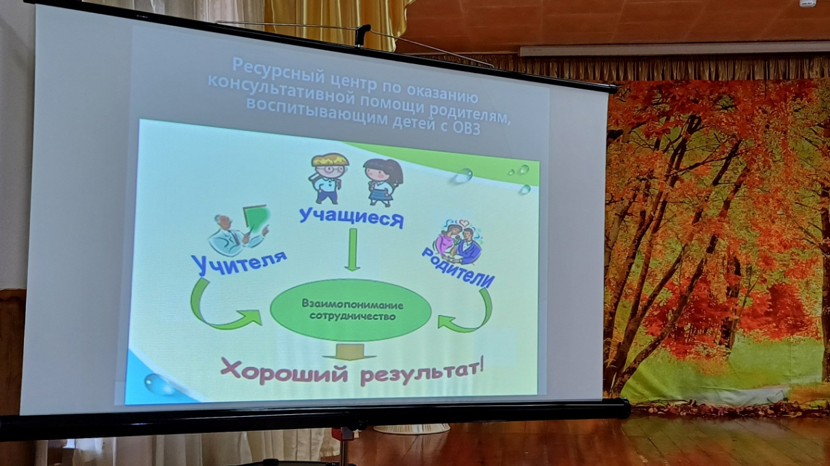

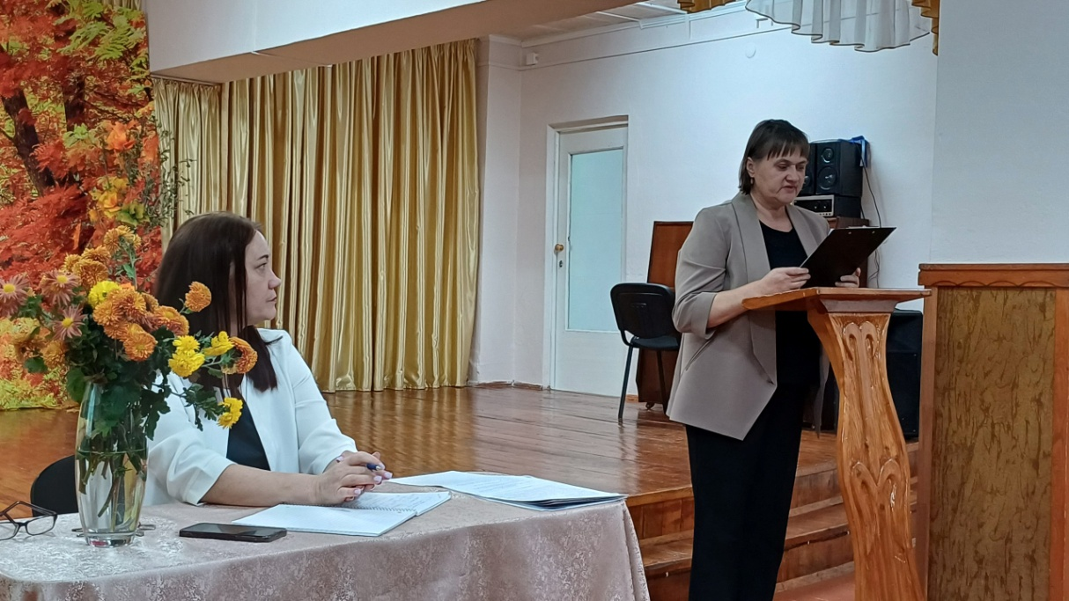

Ссылки: <https://t.me/shcoolin1/1933>

<https://vk.com/wall-216055227_977>

По плану работы Ресурсного центра по работе с родителями школы-интерната (координатор  Челикиди Ангелина Христофоровна,  заместитель директора по воспитательной работе, руководитель Мотина Елена Николаевна, учитель – логопед) 26 ноября 2024 года была организована встреча со специалистом по запуску речи, директором консультационно- развивающего центра «Букварик» города Железноводска, логопедом-дефектологом, психологом Трушевой Еленой Анатольевной.

         Были рассмотрены следующие вопросы:

         - Если ребенок плохо говорит или не говорит вообще, что делать?

         - Почему  ребенок не говорит? Какие механизмы не работают?

         - Что должен уметь ребенок, чтобы заговорить? Как его тренировать?

         - Как заинтересовать  ребенка, если он не хочет заниматься?

         - Как помогать медикаментозно и какие процедуры помогут?

         - Сколько времени потребуется на запуск речи?

        - К каким специалистам необходимо обращаться с проблемами поведения, речи, мышления, нарушения ходьбы и осанки

         Конструктивное взаимодействие специалиста с родителями вызвало у слушателей интерес и возможность получения дополнительной помощи в речевом  развитии ребенка при  посещении центра во внеурочное время

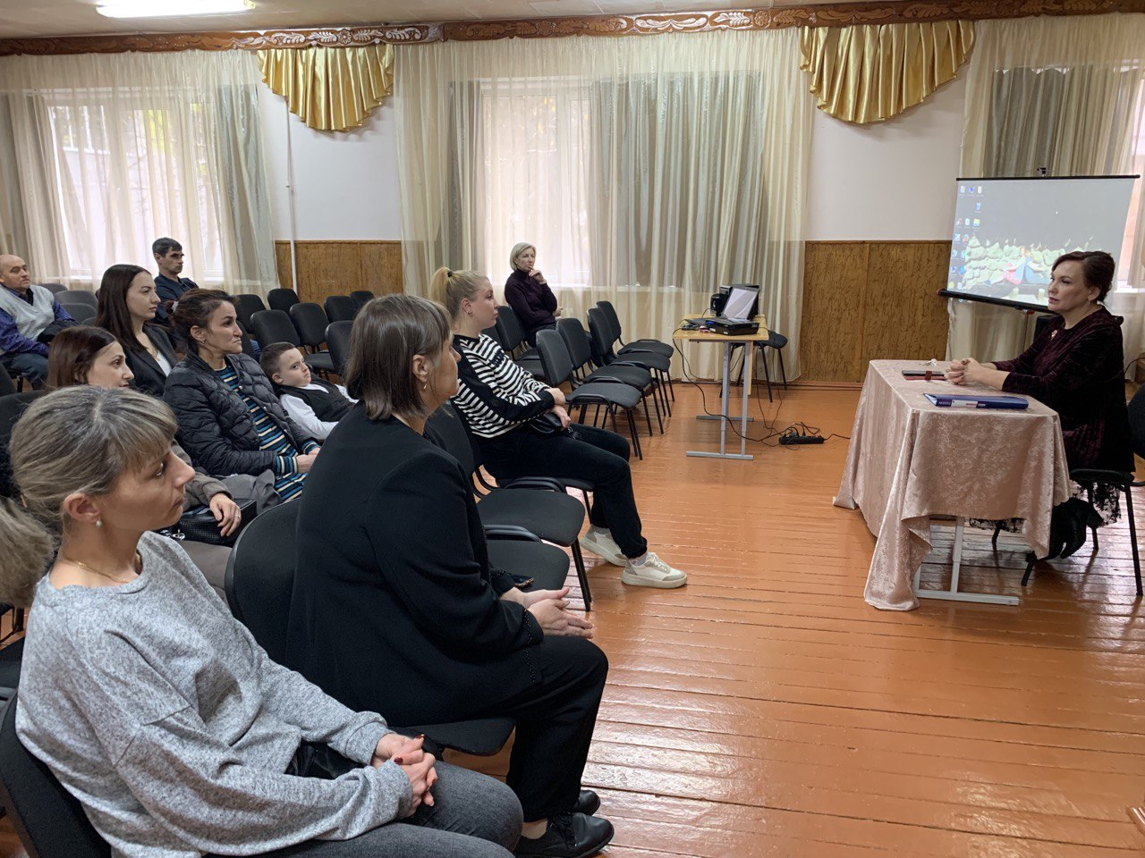

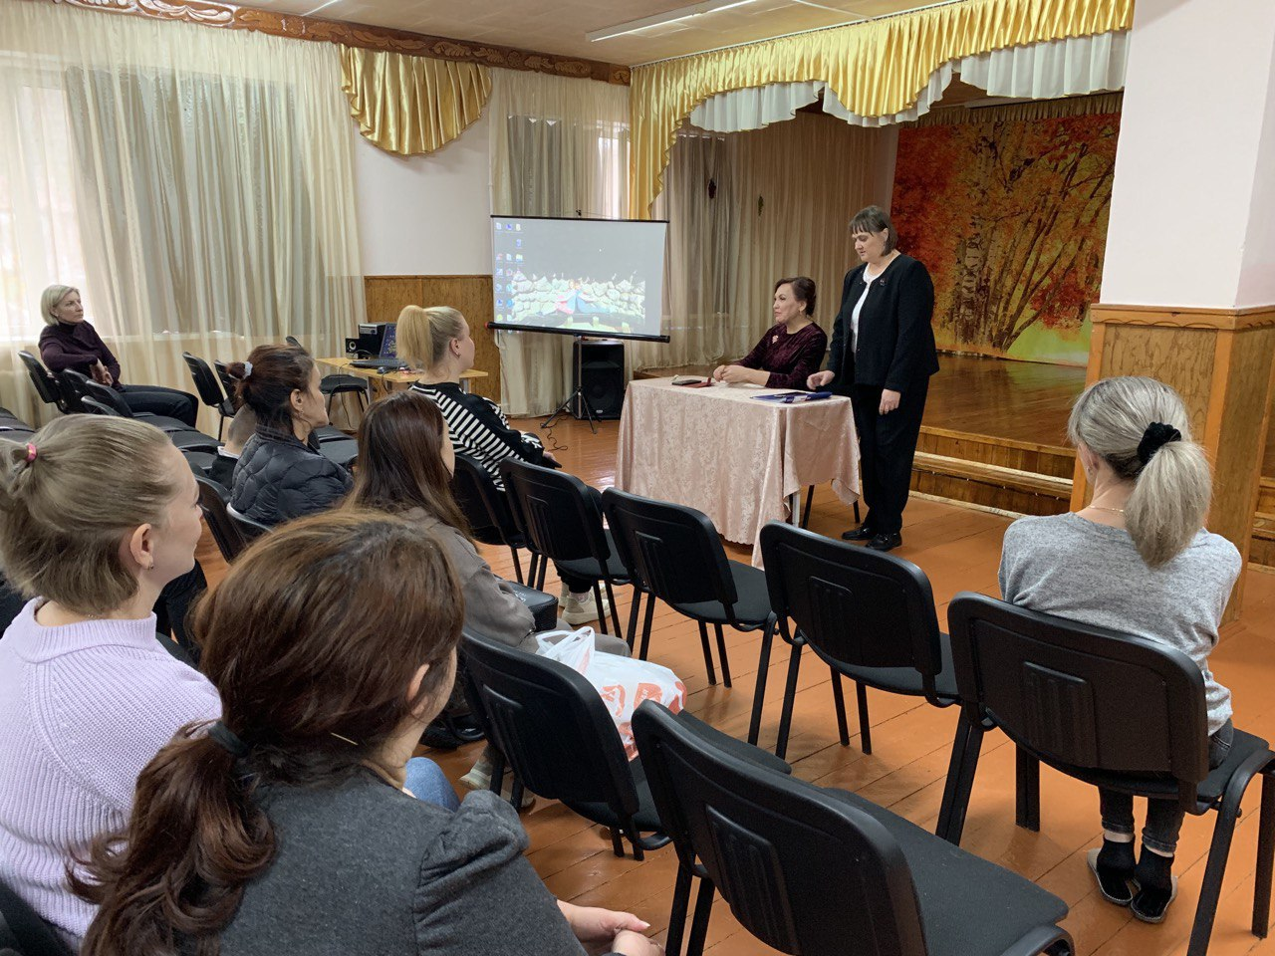

Ссылки: <https://vk.com/wall-216055227_1014> <https://t.me/shcoolin1/2026?single>

